**Propositions pour un processus de planification**

Le village de North Hatley recherche des propositions pour un projet de planification transformationnelle qui promet d'être une manifestation emblématique de la vision émergente de North Hatley dans une vallée Massawippi verte et prospère. Les propositions doivent être soumises avant le 7 janvier 2025, 11h00.

Nous croyons que cet effort peut établir une norme pour le développement durable (utilisation minimale de combustibles fossiles) au Québec et dans toute l'Amérique du Nord. Animée par une vision selon laquelle le développement environnemental et le développement économique peuvent et doivent être des forces interdépendantes, notre village a la possibilité de créer de magnifiques espaces verts et d'intégrer des objectifs environnementaux ambitieux tout en apportant une nouvelle prospérité dont les citoyens de tous les niveaux peuvent bénéficier. Le plus important est probablement le fait que les projets décrits dans cette proposition promettraient des valeurs ajoutées pour les citoyens actuels et futurs et qu’ils pourront en profiter toute l'année.

Le projet vise ne zone s’étendant sur 130 000 m2 et se situe au cœur même du village : de l'ancienne église baptiste au Marché champêtre, de la piste cyclable et du chemin Capelton à la rivière Massawippi et au chemin de la Rivière (la portion du quai fédéral y sera également incluse). Autrefois siège d'un moulin à grains prospère, d'une fabrique de bateaux en bois et d'un entrepôt de bateaux pour l'hiver, d'une station-service à service complet et d'un atelier mécanique et même d'une décharge municipale, l'espace est aujourd'hui une horreur qui détourne l'attention avec des espaces laids et d’une aire remplie de bitume qui nuisent à la santé et à la beauté de la rivière Massawippi.

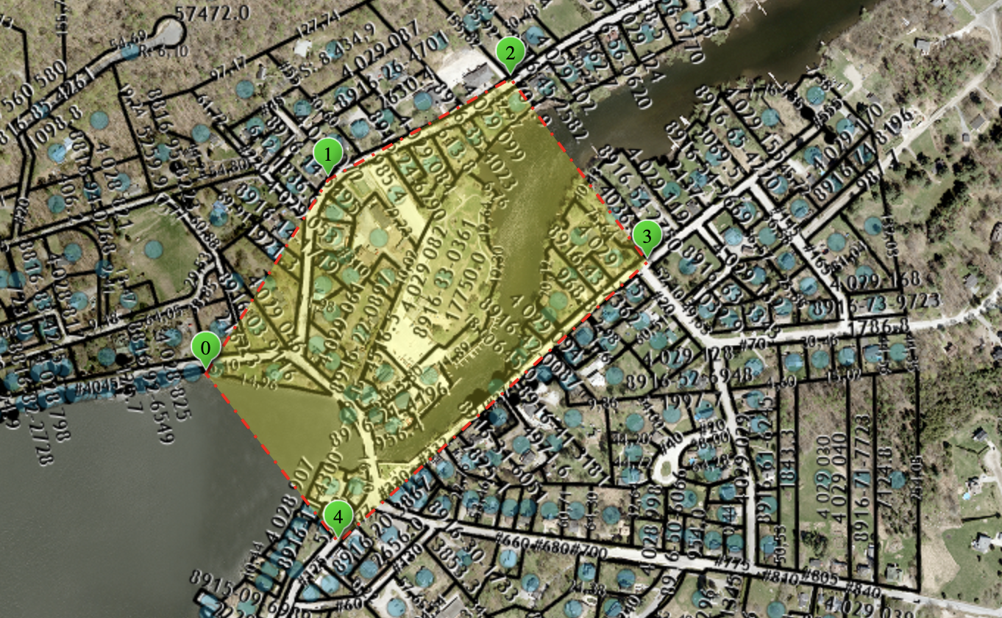

Le Marché champêtre est prospère et attrayant, il attire des citoyens de toute la région mais, les visiteurs doivent s’y rendre en voiture ou en se déplaçant à la marche à travers des stationnements désagréables ou encore en empruntant la voie à sens unique (rue Mill) où jonche des bâtiments abandonnés pour se rendre dans les boutiques, à l'école, dans les parcs ou les restaurants du village.

Bien que la Municipalité ait été approchée par des promoteurs ayant de grandes idées d'investissements rentables, ces propositions étaient inesthétiques, hors d'échelle et ne correspondaient pas aux atouts architecturaux ou visuels de la ville. Elles ont également été créées en l'absence d’objectifs esthétiques et environnementaux indispensables qui peuvent émaner et émaneront de ce processus de planification.

Nous pensons qu'un effort de planification global peut conduire à des investissements de plusieurs millions de dollars dans ce qui promet d'être un cœur villageois unique et attrayant. North Hatley peut, grâce à cette initiative, devenir l'épicentre de la position de la vallée du Massawippi en tant que région définie par son engagement en faveur d'un environnement sain.

**Un nouveau centre communautaire**

Bien qu'il ne soit pas directement lié au processus de planification proposé, le bâtiment Pleasant View (SRNH) s'est détérioré et sa structure est malheureusement devenue instable au fil des ans. La Municipalité a malheureusement emprunté du temps en négligeant son entretien. Cette situation est inquiétante à plusieurs niveaux, car le bâtiment a une histoire mouvementée des deux côtés du lac Massawippi et a servi de siège au Glen Villa Golf Club à Ste Catherine de Hatley avant d'être déplacé de l'autre côté du lac pour devenir le hangar à bateaux de l'hôtel Pleasant View et, pendant cinquante-six ans, le siège des programmes de loisirs nautiques de la ville.

La bonne nouvelle, c'est que le Village en est aux dernières étapes d'une procédure de demande de subvention de 2 500 000 dollars qui nous permettra de construire un nouveau bâtiment amélioré tout en préservant de nombreuses caractéristiques physiques et patrimoniales du bâtiment existant. Ce nouveau centre communautaire promet d'être un lieu où les citoyens et les groupes communautaires pourront se réunir tout au long de l'année.

Le centre proposé sera situé sur la propriété existante mais sera en retrait du lac pour des raisons environnementales. Les critères du programme de subvention PRACIM du gouvernement du Québec concernant la conception de base et l'utilisation du bâtiment sont stricts et clairs.

Bien que l'espace global soit prédéterminé et doive répondre aux critères de vocation du programme, il appartiendra aux citoyens de North Hatley de définir les utilisations finales de l'espace, conformément aux conditions énoncées dans l'entente. Nous souhaitons que ces usages reflètent les souhaits de l'ensemble des résidents de North Hatley. Un comité composé de citoyens et de la municipalité sera mis en place pour sonder les pensées et les opinions de la communauté, suivi d'une présentation publique pour annoncer les résultats. De plus amples informations seront communiquées lorsque le village aura reçu le feu vert final du programme.

Bien entendu, cette utilisation sera soumise à certaines conditions. Tout d'abord, l'utilisation de l'installation sera limitée aux citoyens de North Hatley et peut-être du canton de Hatley. La base de la subvention souligne clairement un engagement fort envers la communauté. Le bâtiment ne pourra pas être utilisé à des fins commerciales ; le projet vise à doter le village d'un bâtiment utilisable toute l'année au profit de la communauté, et les événements familiaux spéciaux, tels que les mariages, mais de façon limitée. Nous espérons que la planification du réaménagement global de l'extrémité nord de North Hatley pourra, d'une manière ou d'une autre, compléter la conception de ce bâtiment.

La subvention PRACIM couvrira 95 % du coût prévu de 2 500 000 $. Nous espérons que le Canton de Hatley et d'autres voisins nous aideront à réunir les 125 000 dollars de la part de North Hatley.

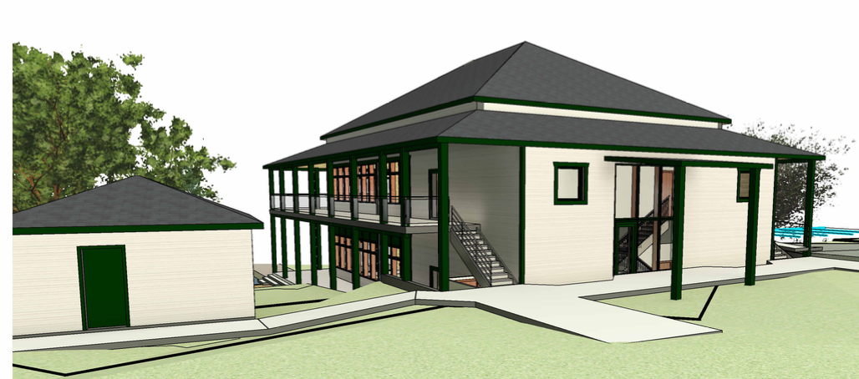

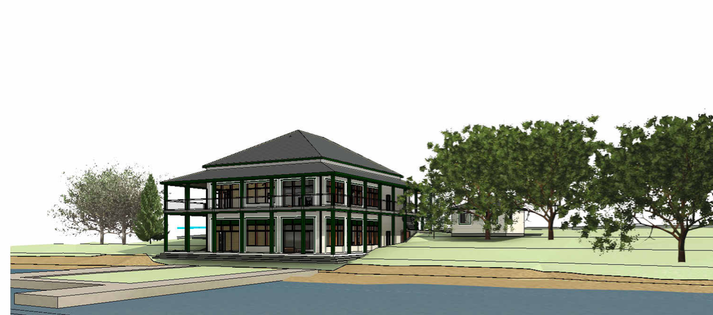

**Un élan général à North Hatley**

Le nouveau centre communautaire n'est qu'un exemple de l'élan important que connaît notre village et ses environs. Nous assistons à un afflux inspirant de jeunes familles d'origines diverses qui sont déjà engagées dans la vie civique de la ville.

La bibliothèque continue de se distinguer en tant que ressource précieuse de la ville. L'épicerie Lebaron a pris le relais du dépanneur, qui a récemment fermé ses portes, pour offrir les services qu'elle avait perdus. Le manoir Hovey s'est doté d'un spa de classe mondiale et d'une nouvelle annexe de luxe. Les pistes du parc Scowen et de Fondation Massawippi sont devenus des attractions majeures pour le Village, attirant à la fois les visiteurs et servant de salle de classe en plein air pour les élèves des écoles de la région. Le dentiste et les kinésithérapeutes disposent de nouveaux locaux très élaborés. Les maisons ne restent plus longtemps sur le marché. Les concerts d'été dans le parc sont nombreux et appréciés. Un Connaught transformé est célébré comme un endroit où il fait bon vivre. Les restaurants Massawippi Mercantile, Casa Wippi et

La Chocolatière attire de nombreuses personnes au cœur du village. Un ensemble diversifié de boutiques fait de North Hatley un endroit agréable à visiter. Le restaurant Pub de la Cie Villandré est un ajout bienvenu, tout comme la perspective de l'achèvement d'une brasserie dans l'ancienne station-service. Le quartier de Pilsen continue de s'étendre. Les courts de tennis de la ville sont en parfait état et très utilisés.

Les enfants et les familles adorent le Centre de la petite enfance et l’école. Le magnifique parc Rivière et son terrain de jeux sont très appréciés et très utilisés.

Magog s'est réinventé avec succès et Sherbrooke continue de se développer. North Hatley est prête à éclipser cette croissance grâce à un développement respectueux de l'environnement et de la société qui reflétera l'histoire de la ville en tant que centre rural d'une beauté naturelle où des personnes d'origines diverses mènent une vie fructueuse.

**Éléments du programme**

Plusieurs entités et programmes intéressants et bien financés cherchent à utiliser cet espace. La famille Pollock a fait une offre extraordinairement généreuse en proposant une patinoire réfrigérée et couverte. La ville a déposé une demande de subvention de 2 500 000 dollars auprès du ministère du tourisme pour reconstruire le port de plaisance.

Il existe des plans passionnants pour faire de la populaire piste cyclable un moyen plus sûr et plus agréable d'entrer dans North Hatley que le chemin Capelton, encombré, dangereux et à l'espace limité.

Nous sommes en pourparlers avec des promoteurs qui veulent s'engager dans des projets à grande échelle évalués à plus de 50 000 000 $ qui, bien que méritants, ne reflètent pas encore des objectifs ambitieux pour l'avenir du village. Nous pensons que les promoteurs potentiels devraient commencer leur planification en ayant une bonne compréhension de ce que les habitants de North Hatley accepteront et soutiendront. Les hypothèses fondamentales sur la base du projet devraient être les nôtres, et non les leurs.

**Facteurs environnementaux**

L'environnement est le cœur et l'âme de cette proposition. Qu'il s'agisse des avantages environnementaux significatifs de l'habitat groupé, de l'expansion du stockage des eaux de crue, du chauffage thermique, du refroidissement et de l'éclairage de la patinoire et des résidences, des possibilités d'utilisation de l'énergie solaire pour toutes les installations, de l'analyse du sous-sol actuel pour identifier les besoins d'atténuation ou de l'analyse des coûts-avantages de la certification LEED, ce projet regorge d'opportunités d'activités responsables et durables.

**L'habitation groupé**

L'habitation groupé présente trois avantages principaux.

1. La réduction de la superficie nécessaire à une résidence augmente la quantité d'espaces ouverts à proximité nécessaires à l'agriculture, à la conservation, à l'habitat de la faune et de la flore, aux loisirs de plein air ou aux promenades dans les bois;
2. Le regroupement des habitations réduit l'investissement initial dans les routes, les rues et les lignes de services publics, ainsi que les coûts d'entretien et de remplacement des infrastructures pour le secteur public;
3. La proximité relative des voisins signifie que l'on a plus de chances de faire connaissance avec eux et de développer un sentiment d'appartenance à la communauté;

Tout plan directeur potentiel devrait inclure ce type d'analyse. Cette approche s'applique sérieusement aux défenseurs de la conservation des terres, car les détracteurs de la conservation massive des terres craignent qu'elle ne réduise la superficie disponible pour le logement et les opportunités fiscales qui y sont associées. Ce projet peut, grâce à des logements groupés, contribuer à augmenter l'assiette fiscale tout en permettant aux partenaires de conserver des terres.

**Éclairage, chauffage et refroidissement solaires et thermiques**

Une analyse approfondie des sources d'énergie alternatives pourrait avoir un effet considérable sur l'efficacité d'un projet de cette taille. Avec plus de 100 unités d'habitation, des espaces commerciaux et des installations récréatives, la demande en énergie pour ce type de développement pourrait être importante, mais avec une utilisation appropriée des énergies renouvelables, ce développement résidentiel, commercial et récréatif important pourrait être exploité pour un montant raisonnable, donnant ainsi l'exemple à l'ensemble du Canada.

**Construction LEED**

Parrainée par le Conseil du bâtiment durable du Canada, la certification LEED pour les villes et les collectivités aide les dirigeants locaux à créer des plans durables pour les systèmes naturels, l'énergie, l'eau, les déchets et les transports d'une collectivité, ainsi que pour d'autres facteurs contribuant à la qualité de vie des habitants.

Le cadre LEED englobe des indicateurs de performance environnementale, sociale et économique et offre une méthode claire et fondée sur des données pour évaluer et communiquer les progrès accomplis, conformément aux objectifs de développement durable des Nations unies.

Les questions relatives à la certification LEED sont complexes et nécessitent une analyse approfondie des coûts et des avantages. Il est peu probable que cette démarche soit entreprise dans le cadre d'un projet de construction traditionnel. Une requête parrainée par la fondation pourrait aboutir à des résultats positifs, renforçant encore l'impact environnemental positif de cette initiative.

**Aménagement paysager, stockage des eaux de crue et espaces bleus et verts emblématiques**

Ce sont peut-être les éléments environnementaux les plus prometteurs de ce projet. Une analyse approfondie du potentiel des opportunités écologiques pourrait conduire à des bénéfices environnementaux importants. Une utilisation sophistiquée de l'espace pourrait créer un environnement aussi beau que la bordure nord de River Park tout au long du projet, tout en augmentant la plaine d'inondation et la capacité de stockage. Encore une fois, ce n'est pas le genre de travail qui est susceptible de venir directement d'un promoteur, mais un tel promoteur pourrait être incité à l'inclure s'il reçoit un soutien pour le reste du projet.

**Stationnements perméables et végétalisés**

Des solutions de remplacement de l'asphalte de plus en plus sophistiquées et attrayantes offrent le type de surface nécessaire pour supporter les voitures et les poids lourds tout en absorbant l'eau

et en l'empêchant de s'écouler dans les lacs et les rivières. Ce projet doit prendre en compte le potentiel de ces solutions dans le cadre du processus de planification.

**Trafic et circulation**

Il va sans dire qu'il est difficile d'entrer et de sortir de la zone du projet. Les routes à une voie et à double sens de part et d'autre du bâtiment Depanneur provoquent des embouteillages à cet endroit et sur la rue principale. Les routes actuelles n'offrent pas un accès facile depuis le parking de Capelton Road. Une analyse complète de la circulation et du stationnement pourrait révéler de nouvelles possibilités.

**L'attrait esthétique**

Enfin, et c'est peut-être le point le plus important, ce projet et tous ses éléments doivent refléter une vision architecturale qui s'harmonise avec la beauté de son environnement. Un processus de planification réussi permettrait de suggérer un thème architectural. Il peut s'agir d'un bâtiment très apprécié en ville ou d'un nouveau look !

**Objectif démographique et responsabilité financière**

Ce projet ne servira à rien s'il ne tient pas compte de tous les défis fiscaux de la ville. Les entreprises potentielles doivent avoir l'expérience de montrer aux villes comment tirer pleinement parti de ce type de projet sans alourdir inutilement les exigences en matière d'infrastructures. Un processus de planification digne de ce nom montrera comment le village peut accroître son assiette fiscale et ses recettes sans augmenter son taux d'imposition ni créer de postes pour accueillir une population plus nombreuse. C'est possible, mais cela nécessite une approche sophistiquée de la planification financière, ce qui exige une fois de plus de trouver la ou les bonnes entreprises pour effectuer ce travail.

La ville devrait, lorsqu'elle met en œuvre une version de ce projet, créer des commissions sur la manière de conserver et d'attirer les entreprises et les citoyens. Il va sans dire qu'il s'agit peut-être de la plus grande opportunité que le Village n’ait jamais eue. Il ne faut pas la gâcher.

**Le processus de planification**

Les questions susmentionnées expliquent pourquoi la Mairesse et le conseil municipal souhaitent s'arrêter et s'engager dans un processus de planification qui définira le cadre et le contexte du développement en cours. Contrairement aux exercices de planification antérieurs, qui sont restés sur les étagères par manque d'activité, un plan achevé pourrait être immédiatement mis en œuvre dans le contexte du plan. La Mairesse a présenté des plans antérieurs comme de parfaits exemples de ce qui pourrait être fait. L'utilisation de ces plans permettra à la ville de ne pas avoir à « réinventer la roue ».

**Engagement de la communauté**

Pour réussir, ce projet de planification doit être réalisé par les habitants, et pour les habitants de North Hatley. Les cabinets de planification potentiels doivent être en mesure de démontrer une expérience spécifique du type d'engagement communautaire que la Mairesse et le conseil municipal chercheront chez un candidat retenu.

Tous les candidats à cet exercice de planification doivent répondre aux questions suivantes :

1.). Veuillez décrire, à l'aide d'exemples précis, les projets de ce type que vous avez menés à bien au cours des cinq dernières années.

2.). Veuillez fournir les biographies de tous les membres de l'équipe de projet, en mettant l'accent sur leur expérience dans ce type de travail.

3.) Parlez-nous du chef de projet, en précisant son expérience en matière de direction.

4.) Veuillez fournir un calendrier prévisionnel du projet, depuis l'attribution du contrat jusqu'à la livraison du produit fini.

5.) Veuillez fournir un budget prévisionnel, y compris les heures et les tarifs pour les rôles professionnels et de soutien.

6.) Veuillez indiquer la disponibilité des acteurs clés

7.). Veuillez fournir des précisions sur l'engagement de la communauté au fur et à mesure du déroulement du processus

8.) Veuillez fournir des budgets prévisionnels approximatifs pour la construction finale des éléments clés du projet

9.) Veuillez décrire comment vous envisagez de travailler avec les secteurs public, privé et à but non lucratif au fur et à mesure de l'évolution du projet

10.) Veuillez décrire les lignes directrices et les restrictions gouvernementales prévues et la manière dont le plan pourrait les prendre en compte

11.) Veuillez fournir une liste de références

12.) Veuillez nous parler de votre connaissance des Cantons de l'Est du Québec et de vos liens avec cette région.

13.) Sachant que le Village travaillera avec des promoteurs qui cherchent à maximiser leur retour sur investissement, comment maximiseriez-vous le nombre d'unités résidentielles sans nuire à l'échelle et à la beauté de l'espace ? L'équilibre entre l'échelle et les normes environnementales et esthétiques est un facteur clé. Nous ne voulons pas empêcher les promoteurs d'obtenir le profit ultime dont ils ont besoin pour investir dans notre ville, mais nous voulons que toute la planification s'inscrive dans la vision environnementale et communautaire d'un grand plan.

14.) Parlez-nous de votre expérience en matière d'attribution de terres en friche. Nous aimerions inclure dans le plan global des logements subventionnés pour les médecins, les infirmières et les premiers intervenants. Veuillez décrire la faisabilité d'une telle approche et les mesures que vous pourriez prendre pour intégrer ces objectifs dans un plan.

15.) Comment vos efforts ont-ils aidé les municipalités à conserver leur bureau de poste et à attirer des services importants tels que les soins de santé, une pharmacie, un dépanneur, des installations de jour permanentes, des nettoyeurs à sec et des salons de beauté ?

16.) Comment pouvez-vous nous assurer que les promoteurs potentiels se concentreront sur des unités résidentielles de toutes tailles pour les citoyens permanents plutôt que pour les visiteurs de week-end et de vacances ?

17.) Pourquoi êtes-vous intéressé et pourquoi pensez-vous être particulièrement qualifié pour répondre à cet appel d'offres ?